ODE SOBRE UMA URNA GREGA
Tradução: Augusto de Campos
I
Inviolada noiva de quietude e paz,
Filha do tempo lento e da muda harmonia,
Silvestre historiadora que em silêncio dás
Uma lição floral mais doce que a poesia:
Que lenda flor-franjada envolve tua imagem
De homens ou divindades, para sempre errantes.
Na Arcádia a percorrer o vale extenso e ermo?
Que deuses ou mortais? Que virgens vacilantes?
Que louca fuga? Que perseguição sem termo?
Que flautas ou tambores? Que êxtase selvagem?
II
A música seduz. Mas ainda é mais cara
Se não se ouve. Dai-nos, flautas, vosso tom;
Não para o ouvido. Dai-nos a canção mais rara,
O supremo saber da música sem som:
Jovem cantor, não há como parar a dança,
A flor não murcha, a árvore não se desnuda;
Amante afoito, se o teu beijo não alcança
A amada meta, não sou eu quem te lamente:
Se não chegas ao fim, ela também não muda,
É sempre jovem e a amarás eternamente.
III
Ah! folhagem feliz que nunca perde a cor
Das folhas e não teme a fuga da estação;
Ah! feliz melodista, pródigo cantor
Capaz de renovar para sempre a canção;
Ah! amor feliz! Mais que feliz! Feliz amante!
Para sempre a querer fruir, em pleno hausto,
Para sempre a estuar de vida palpitante,
Acima da paixão humana e sua lida
Que deixa o coração desconsolado e exausto,
A fronte incendiada e língua ressequida.
IV
Quem são esses chegando para o sacrifício?
Para que verde altar o sacerdote impele
A rês a caminhar para o solene ofício,
De grinalda vestida a cetinosa pele?
Que aldeia à beira-mar ou junto da nascente
Ou no alto da colina foi despovoar
Nesta manhã de sol a piedosa gente?
Ah, pobre aldeia, só silêncio agora existe
Em tuas ruas, e ninguém virá contar
Por que razão estás abandonada e triste.
V
Ática forma! Altivo porte! em tua trama
Homens de mármore e mulheres emolduras
Como galhos de floresta e palmilhada grama:
Tu, forma silenciosa, a mente nos torturas
Tal como a eternidade: Fria Pastoral!
Quando a idade apagar toda a atual grandeza,
Tu ficarás, em meio às dores dos demais,
Amiga, a redizer o dístico imortal:
"A beleza é a verdade, a verdade a beleza"
— É tudo o que há para saber, e nada mais.
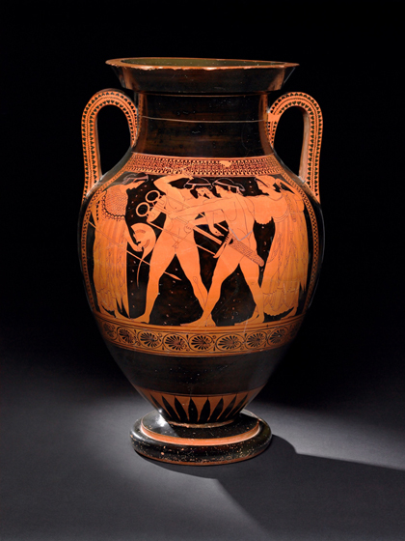
ODE ON A GRECIAN URN
I
Thou still unravish’d bride of quietness,
Thou foster-child of silence and slow time,
Sylvan historian, who canst thus express
A flowery tale more sweetly than our rhyme:
What leaf-fring’d legend haunts about thy shape
Of deities or mortals, or of both,
In Tempe or the dales of Arcady?
What men or gods are these? What maidens loth?
What mad pursuit? What struggle to escape?
What pipes and timbrels? What wild ecstasy?
II
Heard melodies are sweet, but those unheard
Are sweeter; therefore, ye soft pipes, play on;
Not to the sensual ear, but, more endear'd,
Pipe to the spirit ditties of no tone:
Fair youth, beneath the trees, thou canst not leave
Thy song, nor ever can those trees be bare;
Bold lover, never, never canst thou kiss
Though winning near the goal — yet, do not grieve;
She cannot fade, though thou hast not thy bliss,
For ever wilt thou love, and she be fair!
III
Ah, happy, happy boughs! that cannot shed
Your leaves, nor ever bid the Spring adieu;
And, happy melodist, unwearied,
For ever piping songs for ever new;
More happy love! more happy, happy love!
For ever warm and still to be enjoy’d,
For ever panting, and for ever young;
All breathing human passion far above,
That leaves a heart high-sorrowful and cloy’d,
A burning forehead, and a parching tongue.
IV
Who are these coming to the sacrifice?
To what green altar, O mysterious priest,
Lead’st thou that heifer lowing at the skies,
And all her silken flanks with garlands drest?
What little town by river or sea shore,
Or mountain-built with peaceful citadel,
Is emptied of this folk, this pious morn?
And, little town, thy streets for evermore
Will silent be; and not a soul to tell
Why thou art desolate, can e’er return.
V
O Attic shape! Fair attitude! with brede
Of marble men and maidens overwrought,
With forest branches and the trodden weed;
Thou, silent form, dost tease us out of thought
As doth eternity: Cold Pastoral!
When old age shall this generation waste,
Thou shalt remain, in midst of other woe
Than ours, a friend to man, to whom thou say’st,
«Beauty is truth, truth beauty,» — that is all
Ye know on earth, and all ye need to know.
(Publicado em 1820)

